TISKOVÁ ZPRÁVA
Praha, 13. prosince 2022
TPA zvítězila v soutěži CIJ Awards a obhájila tak loňské vítězství v kategorii Best Tax & Finance Advisor
Společnost TPA, přední poskytovatel služeb v oblasti daňového poradenství a auditu, byla vyhlášena vítězem kategorie nejlepší daňový a finanční poradce – Best Tax & Finance Advisor soutěže CIJ Awards. V rámci této prestižní soutěže se již 22 let oceňují nejpřínosnější osobnosti a počiny v oblasti developmentu. Slavnostní vyhlášení výsledků se uskutečnilo 1. prosince v hotelu Marriott. Cenu za společnost TPA převzal Petr Karpeles.
„Pro nás, jako poradenskou společnost, je vždy spokojenost našich klientů a pozitivní zpětná vazba od ostatních profesionálů na trhu to nejcennější, co můžeme získat. Obhájení prvenství v kategorii nejlepší daňový a finanční poradce nám potvrzuje, že veškerý servis dlouhodobě poskytujeme na té nejvyšší úrovni. Kde jinde bychom si to mohli lépe ověřit než v rámci takto prestižní soutěže, obzvlášť, když je pro nás development klíčovou specializací. Děkujeme, velmi si tohoto ocenění vážíme,“ vyjádřil se k vítězství Petr Karpeles, partner TPA.
Ceny CIJ Awards jsou pořádány již 22. rokem a jedná se tak o nejdelší soutěž v oblasti komerčních nemovitostí v České republice. V rámci soutěže se oceňují nejvýznamnější osobnosti, aktivity a přínosy související s odvětvím developmentu, finančních transakcí, managementu, servisu, přístupu k životnímu prostředí a společenské odpovědnosti. Vítězové jednotlivých kategorií se mohou těšit na postup do soutěže Best of the Best HOF Awards v roce 2023, kde se představí pouze vítězná elita z dalších sedmi zemí střední a jihovýchodní Evropy.
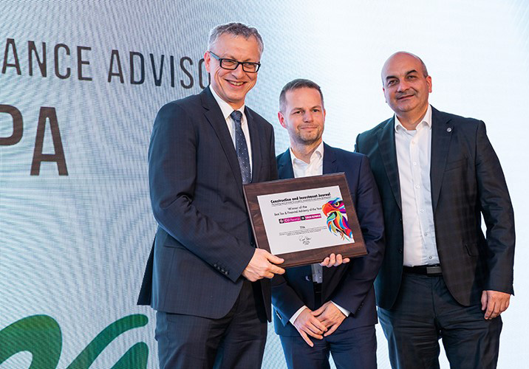
Na fotografii zleva: Petr Karpeles, Jan Lamač a Jan Soška, partneři TPA.

Informace o společnosti TPA:
Skupina TPA Group poskytuje v České republice své služby od roku 1993 a působí celkem v jedenácti zemích střední a jihovýchodní Evropy. Poskytuje služby zejména z oblasti daňového poradenství a auditu. Zaměřuje se především na korporátní klienty podnikající na mezinárodní úrovni v oblasti střední a jihovýchodní Evropy. Skupina TPA Group je nezávislým členem aliance Baker Tilly Europe Alliance, jejímiž dalšími členy je celosvětová poradenská síť Baker Tilly International
a samostatný člen Baker Tilly International, Baker Tilly v Německu. Díky členství v Baker Tilly Europe Allience nabízí skupina TPA Group svým klientům služby globální sítě Baker Tilly International, která patří do první desítky celosvětových poradenských sítí.

Více informací Vám poskytne:
Kamila Žitňáková
Crest Communications, a.s.
Ostrovní 126/30
110 00 Praha 1
gsm: + 420 725 544 106
www.crestcom.cz
e-mail: kamila.zitnakov@crestcom.cz

